Отчет МАОУ СОШ №10 о зимних каникулах 2016-2017 учебного года

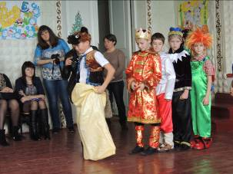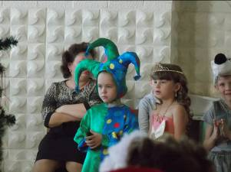
Детские новогодние развлекательные программы в начальной школе.

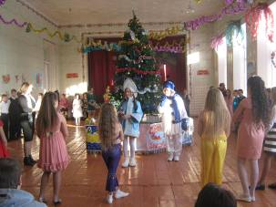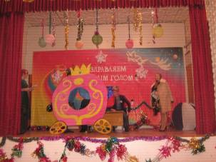
Конкурсные программы для среднего звена. Новогодняя сказка 10 класса.
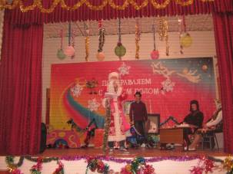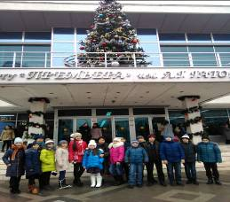
Сказка на новый лад 11 класса. Посещение балета «Щелкунчик» в г. Краснодаре

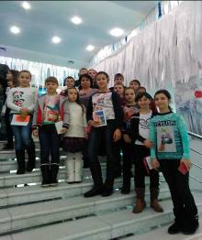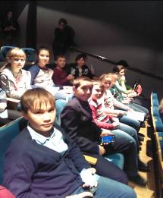
Просмотр музыкальной сказки в г. Армавире
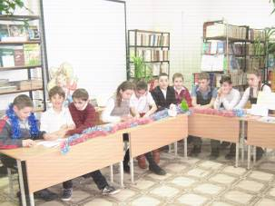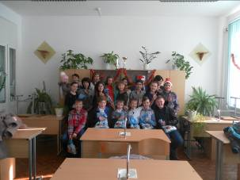
Новогодние посиделки в школьной библиотеке. Совместный праздник классом.

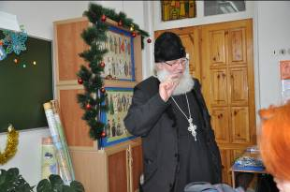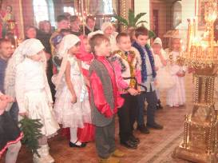
Встречи с настоятелем Петропавловского храма и Рождественское представление

